**“Introduction to Trading: Algorithmic Trading System with Multi-Indicator Strategy”**

**ITESO**



**Microestructura y Sistemas de Trading**

**Luis Felipe Gómez Estrada**

**Luis Fernando Márquez Bañuelos 744489**

**7 DE OCTUBRE DE 2025**

Tabla de contenido

Introducción 3

Metodología 4

Datos 4

Optimización 5

Walk Forward Analysis 6

Señales 6

Indicadores 6

Parámetros de la Estrategia 7

Backtest 8

Métricas 9

Implementación 10

Arquitectura y Diseño del Sistema 10

Flujo del Sistema 11

Tecnologías y Framework Utilizados 11

Resultados y Análisis de Desempeño 12

Métricas de Desempeño, Tablas y Gráficas 12

Análisis de Riesgo y Limitaciones 12

Conclusiones 12

# Introducción

En este proyecto se implementó una estrategia de trading algorítmico utilizando Bitcoin como activo. La estrategia hace uso de 5 indicadores técnicos los cuales de manera independiente generan señales de compra y venta en corto de acuerdo con las condiciones impuestas. Una vez que se cuenta con estas señales, su usó un criterio “2 de 5”, esto significa que si al menos dos indicadores generan una señal de compra o venta en corto, ésta es ejecutada.

**Indicadores Técnicos Implementados:**

|  |  |  |  |
| --- | --- | --- | --- |
| Indicador | Propósito | Lógica | Razonamiento |
| Índice de Fuerza Relativa (RSI) | Identificar condiciones de sobrecompra y sobreventa | Señal de compra cuando RSI < umbral inferior  Señal de venta en corto cuando RSI > umbral superior | Detecta momentos de posible reversión del precio basado en momentum |
| Medias Móviles Simples (SMA) | Capturar tendencias de mercado | Señal de compra cuando SMA corta > SMA larga  Señal de venta cuando SMA corta < SMA larga | Identifica cambios en la dirección de la tendencia |
| Convergencia/ Divergencia de Medias Móviles (MACD) | Analizar momentum y cambios de tendencia | Señal de compra cuando MACD > línea de señal  Señal de venta cuando MACD < línea de señal | Provee señales tempranas de cambios de momentum |
| Bandas de Bollinger | Medir volatilidad y niveles extremos | Señal de compra cuando precio < banda inferior  Señal de venta cuando precio > banda superior | Identifica condiciones de sobrextensión del precio |
| Oscilador Estocástico | Detectar puntos de reversión | Señal de compra cuando %K y %D < umbral inferior  Señal de venta cuando %K y %D > umbral superior | Confirma condiciones de sobrecompra o sobreventa |

La estrategia usa un criterio “2 de 5” para realizar compras o ventas en corto del activo. Con este enfoque se logra reducir la generación de señales falsas, ya que necesitas de dos señales para confirmar que es una oportunidad real de hacer una operación. Además, es robusta ya que los indicadores capturan diferentes aspectos del mercado como volatilidad, tendencia y momentum.

Realizar este tipo de estrategias sobre activos como Bitcoin que cuentan con una alta volatilidad puede ser efectivo, ya que se aprovechan los fuertes movimientos del activo para generar rendimientos. El uso de indicadores diversos con múltiple confirmación ayuda a filtrar el ruido del mercado y a funcionar en distintos estados de este, ya que capturan cosas diferentes, lo cual permite obtener le máximo potencial del activo.

El enfoque algorítmico permite eliminar el sesgo humano al momento de tomar decisiones ya que, se utilizan reglas y parámetros bien definidos y las operaciones son ejecutadas con una base sólida. El aprovechamiento de código permite realizar trading de una manera sistemática y poder medir los resultados de diferentes estrategias para poder utilizar la mejor posible a través de la optimización de distintos parámetros.

El proyecto busca tomar el análisis técnico y utilizar un enfoque cuantitativo para poder desarrollar estrategias de trading eficientes. De esta forma, no solo es posible automatizar la toma de decisiones de las operaciones, sino también optimizar los parámetros utilizados mediante un backtesting.

# Metodología

## Datos

Los datos utilizados para el proyecto son el OHLCV (Open-High-Low-Close-Volume) de Bitcoin de agosto de 2017 a septiembre de 2025. Una vez leídos los datos, estos son procesados ya que existen duplicados por lo que estos se deben de eliminar dejando solo un dato, después se ordena correctamente el dataframe ya que las fechas vienen con el orden al revés al necesario para trabajar la serie de tiempo.

**Ejemplo de duplicado:**



Una vez procesados los datos estos se dividen en train (60%), test (20%) y validation (20%). Además, el formato de fechas en train tiene inconsistencia por lo que estas son procesadas para asegurar consistencia.

## Optimización

Se implementó un proceso de optimización bayesiana mediante la librería [Optuna](https://optuna.readthedocs.io/en/stable), la cual propone iterativamente combinaciones de parámetros para los indicadores técnicos, así como para aspectos de la estrategia.

Cada conjunto de parámetros es evaluado mediante un backtest completo de la estrategia y devuelve una métrica objetivo que se busca optimizar. Para el caso de la estrategia utilizada se busca maximizar el Calmar ratio.

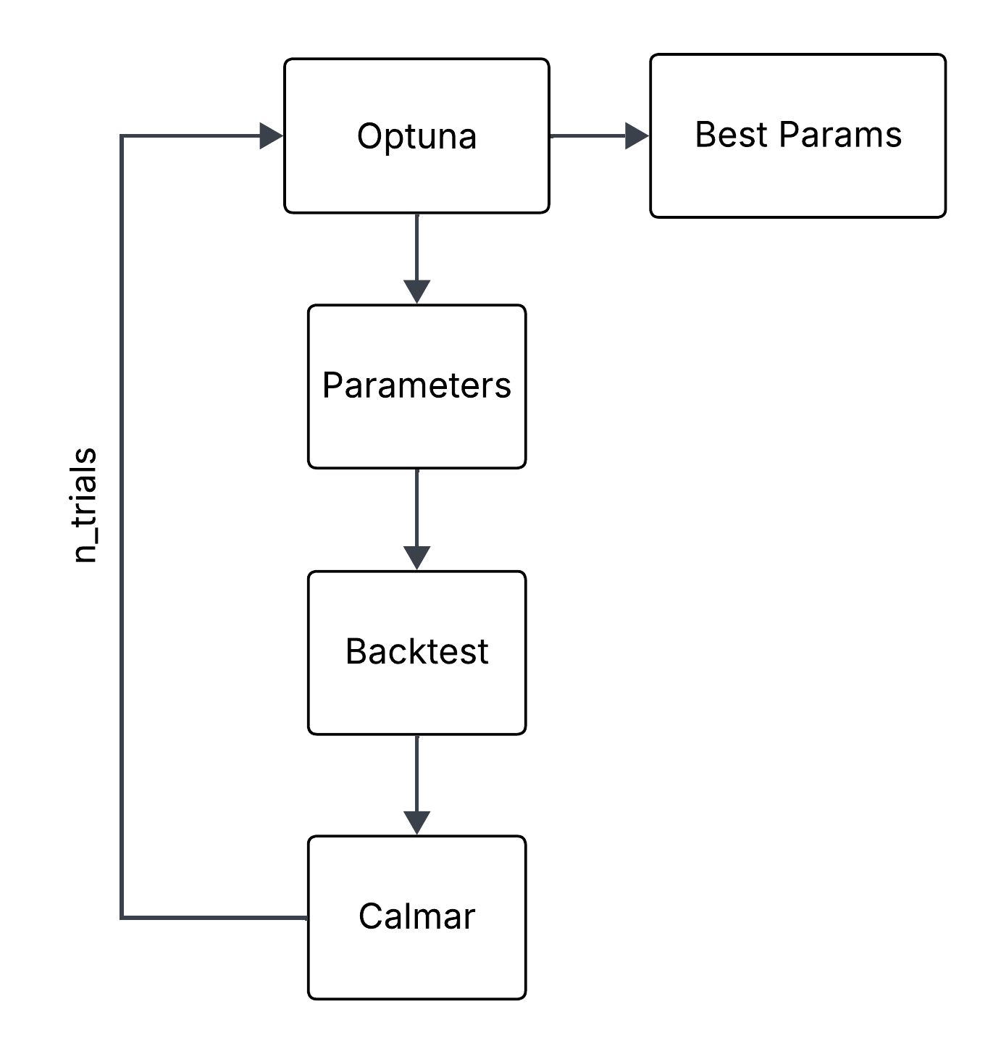

### Walk Forward Analysis

Para mitigar el riesgo de sobreajuste y asegurar que los parámetros funcionen en diferentes condiciones de mercado, se incorporó un análisis de Walk Forward aprovechando la función de [TimeSeriesSplit](https://scikit-learn.org/stable/modules/generated/sklearn.model_selection.TimeSeriesSplit.html) de scikit-learn. Este método evalúa el desempeño de los parámetros a través de múltiples ventanas temporales, optimizando específicamente el Calmar Ratio promedio como métrica objetivo. Se hace de forma iterativa con Optuna, además el Split en chunks es sobre train.

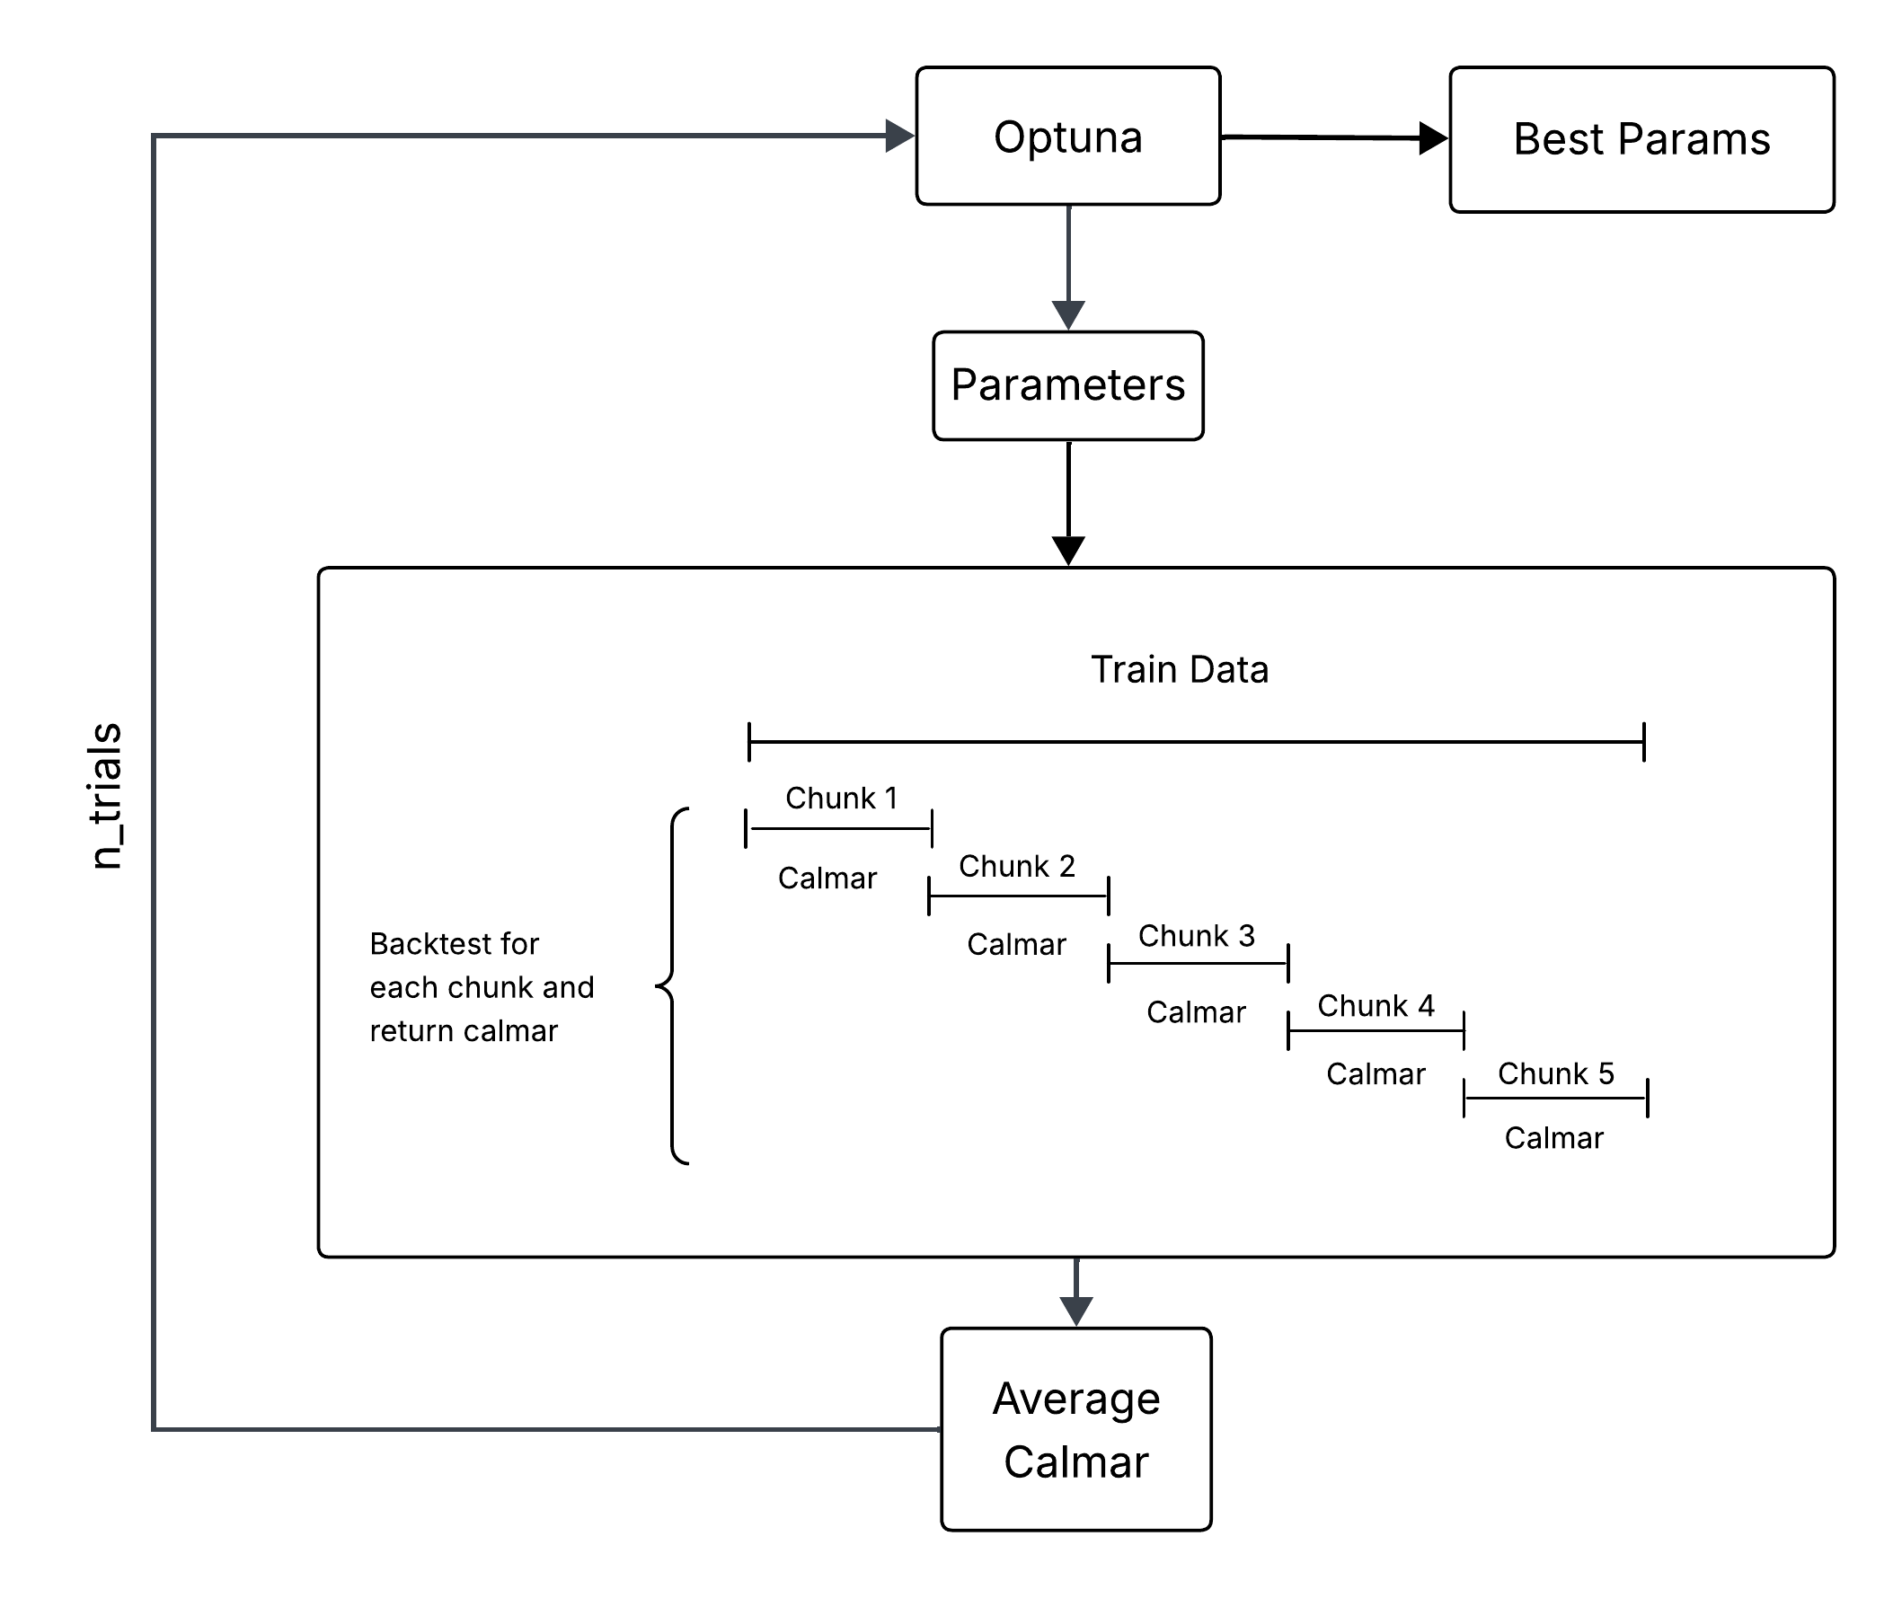

## Señales

Utilizando los parámetros que Optuna va sugiriendo, se calculan los distintos indicadores a utilizar utilizando la librería de [ta](https://technical-analysis-library-in-python.readthedocs.io/en/latest), estos generan sus propias señales como se menciona en la introducción y estas se combinan para realizar un criterio de “2 de 5” para generar la señal de compra o venta para la estrategia de trading.

### Indicadores

**1. Índice de Fuerza Relativa (RSI)**

El RSI es un oscilador de momentum que mide la velocidad y el cambio de los movimientos de precio. Opera en una escala de 0 a 100 y se calcula comparando las ganancias y pérdidas promedio durante un período específico.

**2. Medias Móviles Simples (SMA)**

Las SMA representan el precio promedio de un activo durante un período determinado. La estrategia utiliza dos SMA: una de corto plazo (rápida) y otra de largo plazo (lenta), capturando la tendencia subyacente del mercado.

**3. Convergencia/Divergencia de Medias Móviles (MACD)**

El MACD es un indicador de momentum que sigue la tendencia, compuesto por dos líneas: la línea MACD (diferencia entre EMA rápida y lenta) y la línea de señal (EMA de la línea MACD).

**4. Bandas de Bollinger**

Desarrolladas por John Bollinger, estas bandas consisten en una SMA central y dos bandas externas que representan desviaciones estándar del precio. Se expanden y contraen según la volatilidad del mercado.

**5. Oscilador Estocástico**

Este oscilador compara el precio de cierre actual con el rango de precios (alto-bajo) durante un período específico. Utiliza dos líneas: %K (línea principal) y %D (media móvil de %K).

**Integración Estratégica**

La combinación de estos cinco indicadores permite capturar múltiples dimensiones del comportamiento del mercado:

* Momentum y velocidad: RSI y Estocástico
* Dirección de tendencia: SMA y MACD
* Volatilidad y niveles extremos: Bandas de Bollinger

Esta diversificación técnica proporciona una base sólida para el sistema de votación "2 de 5", donde la confirmación múltiple fortalece la confiabilidad de las señales generadas.

### Parámetros de la Estrategia

Optuna no solo optimiza los parámetros de los indicadores técnicos, también optimiza parámetros propios de la estrategia, ya que son criterios que afectan el desempeño del sistema, por lo que también deben existir criterios reales para establecerlos. Los parámetros de la estrategia que se optimizan son los siguientes:

**Control de capital en riesgo:**

* Take profit
* Stop loss
* Porcentaje de exposición (% del capital disponible por trade)
* Mínimo valor del trade para ejecutarse

**Número de posiciones:**

* Máximo número de posiciones largas activas
* Máximo número de posiciones cortas activas

## Backtest

Es parte central del proyecto, ya que es el proceso que se utiliza para evaluar el funcionamiento de la estrategia. En esta sección se usan las señales generadas por los indicadores para simular las operaciones y mantener un registro del valor de nuestro portafolio.

El funcionamiento es sencillo, una vez que se tienen los datos con las señales generadas, se comienza a iterar a través de las filas del dataframe y se realiza el siguiente proceso:

1. Revisar posiciones activas, en caso de llegar a un take profit o stop loss estas se cierran, permitiéndonos así fondearnos.
2. Revisar señales de compra o venta.
3. En caso de existir, se revisa si la operación es mayor al valor mínimo establecido para un trade y si contamos con el capital suficiente.
4. Si se cumplen las condiciones, se ejecuta y registra el trade.
5. Se calcula el valor del portafolio contando capital y el valor de posiciones activas.

El proceso se lleva a cabo de forma iterativa por cada fila del dataframe. Esta sección de aquí es fundamental, ya que nos proporciona el histórico del portafolio, lo cual se necesita para calcular distintas métricas de desempeño. Además, este histórico del portafolio es necesario para el cálculo del Calmar Ratio que es lo que se busca optimizar durante el entrenamiento.

## Métricas

Son una parte esencial del proyecto, ya que evalúan el desempeño de la estrategia. Debido a que la ventana de tiempo es pequeña (1 hora), no se toma en cuenta la tasa libre de riesgo para el cálculo de las métricas. Las métricas utilizadas son:

**Sharpe Ratio:** Mide el rendimiento ajustado por riesgo, considerando la volatilidad total de la estrategia. Indica cuánto exceso de retorno se obtiene por unidad de riesgo total.

$$Sharpe Ratio= \frac{μ_{p}}{σ}$$

**Sortino Ratio:** Similar al Sharpe Ratio, pero solo penaliza la volatilidad negativa (downside risk). Más relevante para inversores que principalmente se preocupan por las pérdidas.

$$Sortino ratio= \frac{μ_{p}}{σ_{d}}$$

**Maximum Drawdown (MDD):** Representa la mayor pérdida porcentual desde un pico hasta un valle en el valor de la cartera. Mide el peor escenario de pérdida histórica.

$$MDD=\frac{Trough Value-Peak Value}{Peak Value}$$

**Calmar Ratio:** Evalúa el rendimiento en relación con el riesgo máximo de pérdida (Maximum Drawdown). Especialmente útil para estrategias que buscan preservar capital.

$$Calmar ratio= \frac{μ_{p}}{MDD}$$

**Win Rate:** Porcentaje de operaciones que resultan en ganancias frente al total de operaciones realizadas. Mide la consistencia de la estrategia.

$$Win Rate= \frac{Trades^{+}}{Total Trades}$$

# 

# Implementación

## Arquitectura y Diseño del Sistema

El sistema se desarrolló en Python bajo una arquitectura modular que garantiza flexibilidad, escalabilidad y facilidad de mantenimiento. Esta estructura organizada en 8 componentes especializados permite la actualización individual de funcionalidades sin comprometer la integridad del sistema completo.

**Componentes Clave del Sistema**

**1. Núcleo de Ejecución (Main)**

**Función:** Coordinación integral del flujo de trading

**Capacidades:**

* Configuración de parámetros de mercado (timeframe: 60 minutos)
* Orquestación de optimización con 50 iteraciones
* Gestión del pipeline completo desde datos hasta reportes

**2. Motor de Simulación (Backtesting)**

**Características Destacadas:**

* Simulación realista incluyendo comisiones (0.125%)
* Gestión automática de órdenes de protección (stop-loss/take-profit)
* Soporte para posiciones largas y cortas simultáneas
* Validación cruzada temporal con 5 particiones

**3. Generación de Señales**

* **Indicadores Implementados:** RSI, SMA, MACD, Bollinger Bands, Estocástico
* **Mecanismo de Decisión:** Sistema de votación "2 de 5" para confirmación de señales
* **Ventaja:** Reduce falsos positivos mediante consenso técnico

**4. Optimización de Parámetros**

* **Metodología:** Búsqueda bayesiana con Optuna
* **Objetivo:** Maximización del Calmar Ratio mediante validación cruzada

## Flujo del Sistema

**Fase 1:** Preparación de Datos

* **Fuente:** Datos OHLCV horarios de BTCUSDT
* **Procesamiento:** Limpieza de duplicados, acomodo temporal y ajuste de fechas.
* **División:** 60%-20%-20% respetando secuencia cronológica

**Fase 2:** Optimización de Parámetros

* **Técnica:** Optimización bayesiana
* **Validación:** Walk-forward analysis con 5 folds
* **Métrica Objetivo:** Calmar Ratio promedio
* **Escala:** 100 trials de optimización paralela

**Fase 3:** Evaluación Escalonada

* **Enfoque:** Backtesting progresivo en tres etapas
* **Entrenamiento:** Ajuste inicial de parámetros
* **Prueba:** Validación out-of-sample
* **Validación:** Test final con capital acumulado

**Fase 4:** Análisis Integral de Resultados

* **Métricas Clave:** Sharpe Ratio, Sortino Ratio, Calmar Ratio, Maximum Drawdown
* **Análisis Temporal:** Retornos mensuales, trimestrales y anuales
* **Visualización:** Gráficos de desempeño y heatmaps analíticos

## Tecnologías y Framework Utilizados

**Plataforma de Optimización**

* **Optuna:** Framework de optimización bayesiana para hyperparameters
* **Scikit-learn:** Validación cruzada temporal

**Análisis Técnico y Procesamiento**

* **TA-Lib:** Cálculo eficiente de indicadores técnicos
* **Pandas/NumPy:** Manipulación y análisis de datos financieros

**Visualización y Reporting**

* **Matplotlib/Seaborn:** Generación de gráficos profesionales
* **Sistema de Reportes:** Métricas automatizadas y análisis de desempeño

**Escalabilidad y Flexibilidad**

* Arquitectura modular para fácil incorporación de nuevos indicadores
* Paralelización nativa en procesos de optimización
* Configuración parametrizada para rápida adaptación a diferentes activos

**Precisión en Simulación**

* Modelado realista de costos de transacción
* Gestión dinámica de posiciones y riesgo
* Cálculo preciso de métricas de desempeño ajustadas al riesgo

Esta implementación representa un sistema de trading algorítmico que combina metodologías cuantitativas y de software, proporcionando una base sólida para la toma de decisiones de inversión sistemática en mercados financieros.

# Resultados y Análisis de Desempeño

## Métricas de Desempeño, Tablas y Gráficas

# Análisis de Riesgo y Limitaciones

# Conclusiones